Bezpieczeństwo Systemów Komputerowych

Projekt Interfejsu
Marcin Karwowski 149458
Jakub Janowski 155078

MySQl DAC

1. Panel logowania
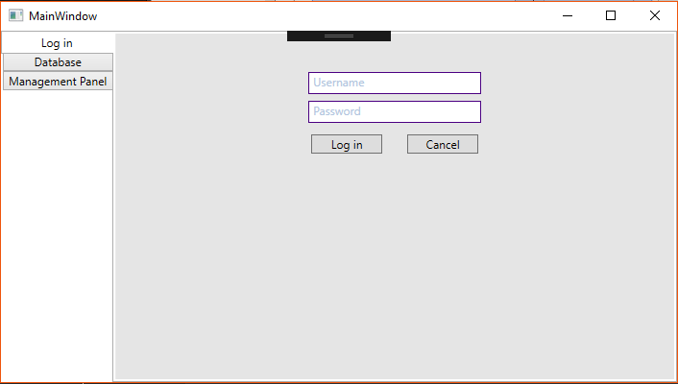
2. Baza danych
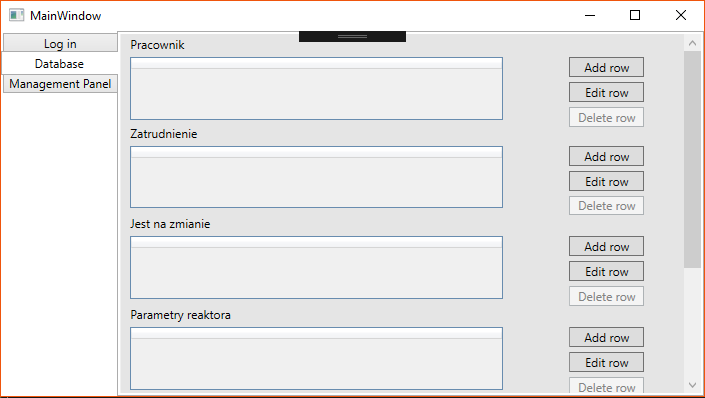

3. Panel zarządzania uprawnieniami

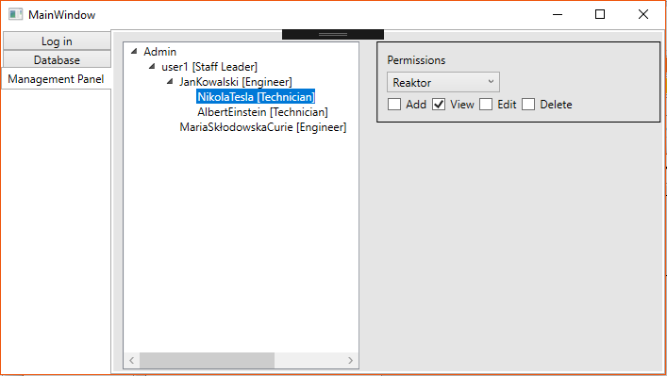
3.

